**Hồ Văn Cón – 1610326**

**Bài tập về nhà 5 – Thị giác máy.**

**Source python**

|  |
| --- |
| import numpy as np  import imutils  import cv2  cap = cv2.VideoCapture("con_vid.mp4")  lower = np.array([0, 0, 0], dtype = "uint8")  upper = np.array([15, 255, 255], dtype = "uint8")  frame_width = int(cap.get(3))  frame_height = int(cap.get(4))  out = cv2.VideoWriter('output.mp4',cv2.VideoWriter_fourcc(*'MP4V'), 20, (frame_width,frame_height))  while(cap.isOpened()):  # Capture frame-by-frame  ret, frame = cap.read()  # resize the frame, convert it to the HSV color space,  # and determine the HSV pixel intensities that fall into  # the speicifed upper and lower boundaries  frame = imutils.resize(frame, width = 400)  converted = cv2.cvtColor(frame, cv2.COLOR_BGR2HSV)  skinMask = cv2.inRange(converted, lower, upper)    # apply a series of erosions and dilations to the mask  # using an elliptical kernel  kernel = cv2.getStructuringElement(cv2.MORPH_ELLIPSE, (11, 11))  skinMask = cv2.erode(skinMask, kernel, iterations = 2)  skinMask = cv2.dilate(skinMask, kernel, iterations = 2)    # blur the mask to help remove noise, then apply the  # mask to the frame  skinMask = cv2.GaussianBlur(skinMask, (3, 3), 0)  contours, hierarchy = cv2.findContours(skinMask, cv2.RETR_EXTERNAL, cv2.CHAIN_APPROX_SIMPLE)  skin = cv2.bitwise_and(frame, frame, mask = skinMask)  for contour in contours:  (x, y, w, h) = cv2.boundingRect(contour)  frame[y:y+h,x:x+w] = cv2.GaussianBlur(frame[y:y+h,x:x+w],(31,31),0)    # show the skin in the image along with the mask  if (ret==True):  out.write(frame)  cv2.imshow("images", np.hstack([frame, skin]))  # if the 'q' key is pressed, stop the loop  if cv2.waitKey(1) & 0xFF == ord("q"):  break  else:  break  cap.release()  out.release()  cv2.destroyAllWindows() |

Kết quả

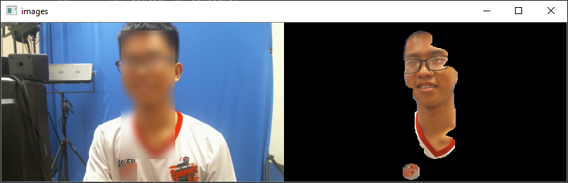

**Nhận xét:**

* Ưu điểm: Khả năng xử lý tương đối nhanh
* Nhược điểm: Chỉ phù hợp với một đối tượng hoặc các đối tượng cố định. Còn hạn chế với đối tượng khác do màu da, tính chất ánh sáng,…của mõi người và từng thời điểm cụ thể khác nhau.